Задание. Заполните схему информационных моделей предложенными элементами.

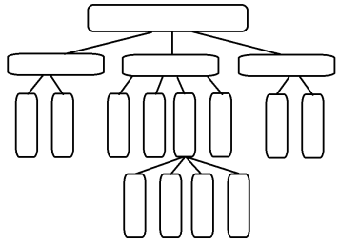
Чертежи
Словесное описание
Графики
Графы
Фотографии
Рисунки
Таблицы
Формулы
Схемы
Диаграммы
Блок-схемы
Карты
Смешанные
Знаковые
Образные
Виды информационных моделей

